Лабораторна робота 2
ПОРІВНЯННЯ МЕТОДІВ КЛАСИФІКАЦІЇ ДАНИХ
Мета: використовуючи спеціалізовані бібліотеки та мову програмування Python дослідити різні методи класифікації даних та навчитися їх порівнювати
Хід роботи
Завдання 1:
Назва | Що вони означають | Катагорія
Age | Вік | Числові
Workclass | Робочий клас | Категоріальні
Fnlwgt( final weight | Кінцева вага( кількість людей, яку, на думку перепису, представляє запис.), | Числові
Education | Освіта | Категоріальні
Education-num | Тривалість навчання | Числові
Marital-status | Сімейний стан | Категоріальні
Occupation | Професія | Категоріальні
Relationship | Відносини | Категоріальні
Race | Раса | Категоріальні
Sex | Стать | Категоріальні
Capital-gain | Приріст капіталу | Числові
Capital-loss | Збиток капіталу | Числові
Hours-per-week | Годин на тиждень | Числові
Native country | Рідна країна, | Категоріальні
>50K <=50K | Щорічний прибуток | Категоріальні

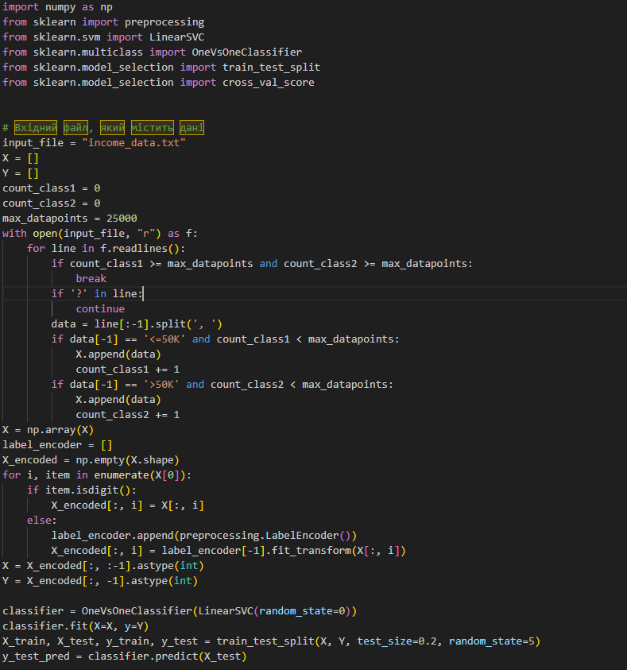
Рис. 1

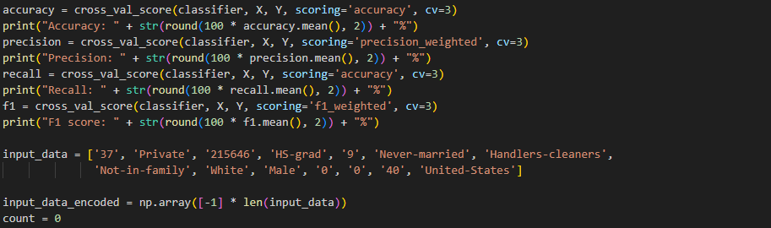
Рис. 2
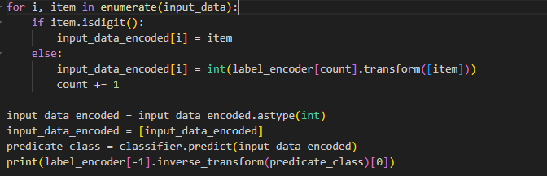
Рис. 3
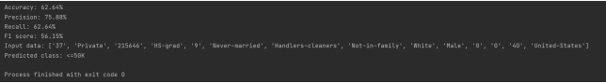
Рис. 4
Завдання 2. Порівняння якості класифлкатортв SVM з нелінійними ядрами
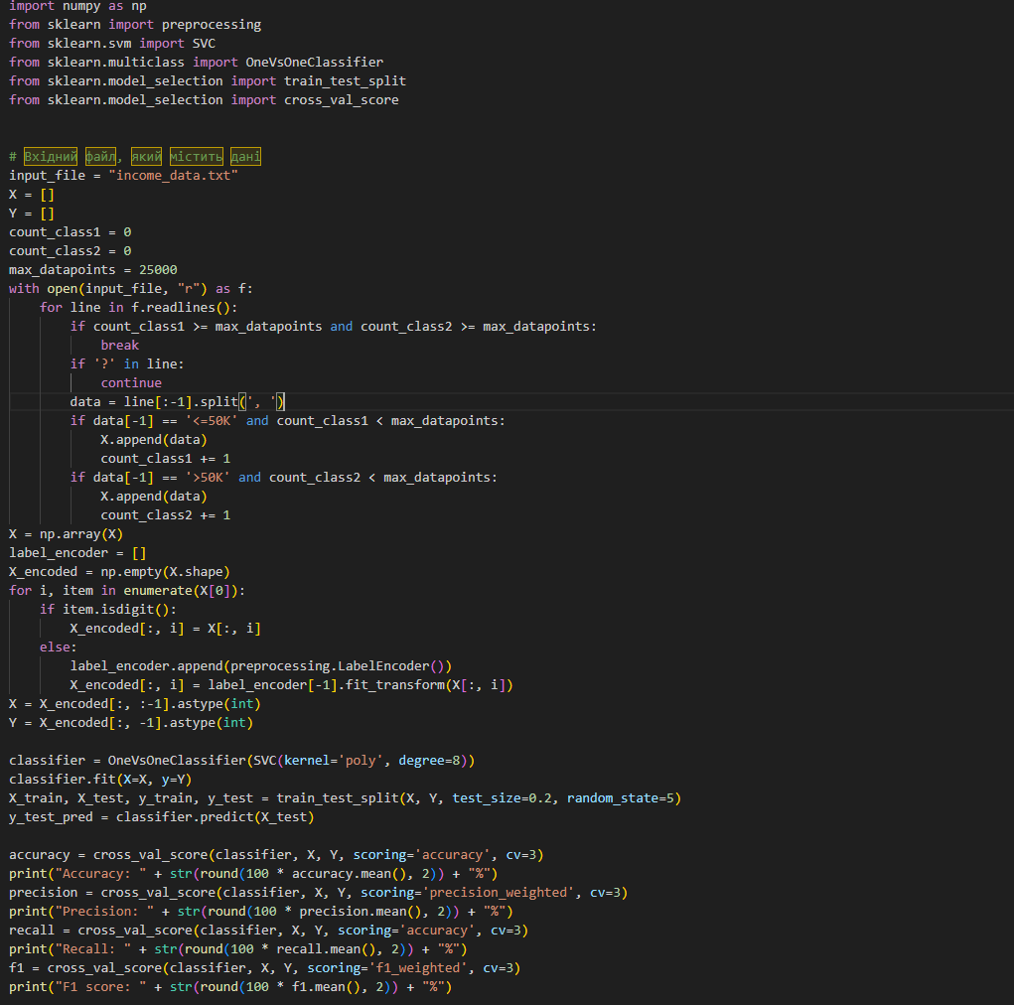
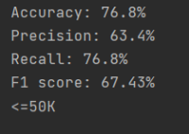
Рис. 5
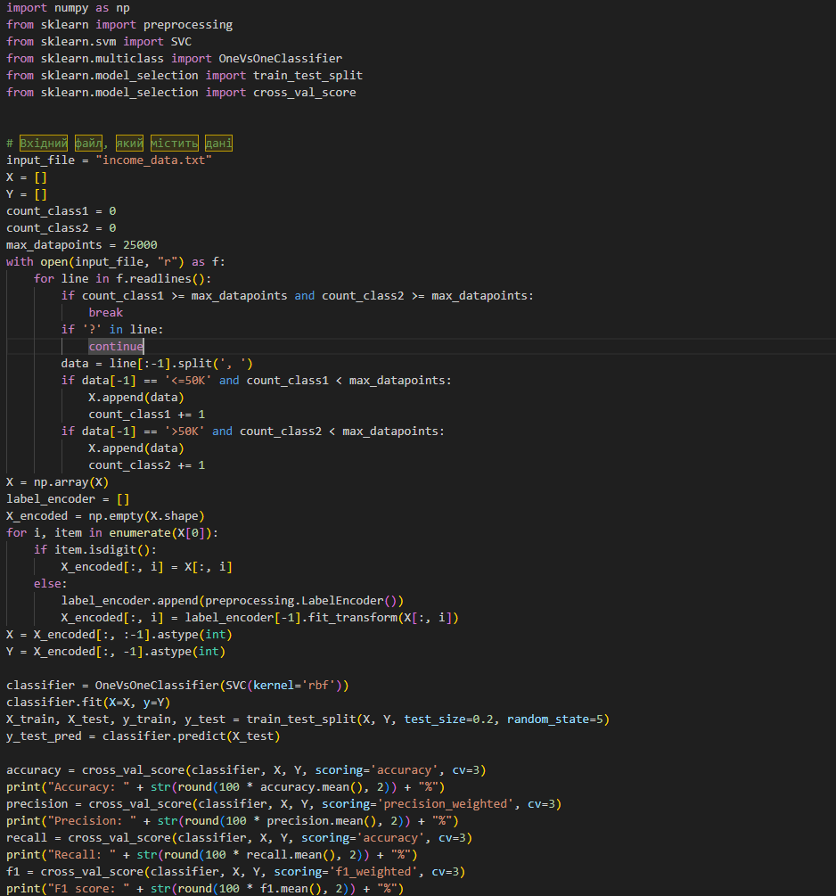
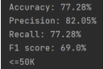
Рис. 6
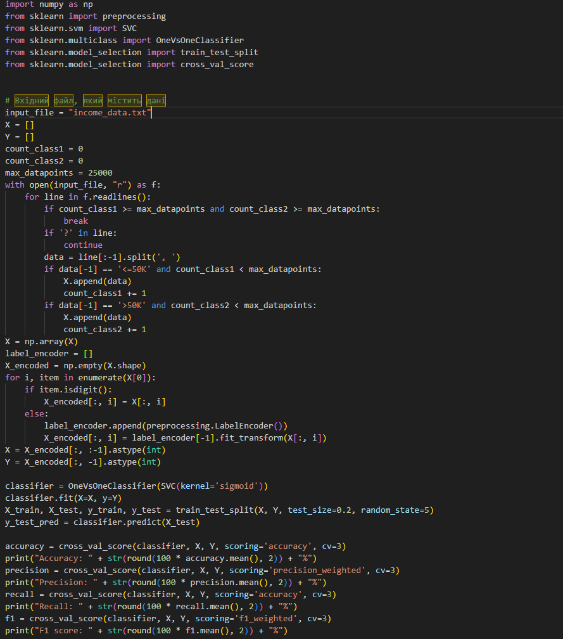
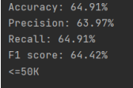
Рис. 7
За результатами можна зробити висновок, що найкращий результат дало гаусове ядро. Але при використанні інших даних, результати можуть різнитися, адже на виконання за допомогою поліміального ядра потрібно дуже багато часу.
Завдання 3. Порівняння якості класифікаторів на прикладі класифікації сортів ірисів.
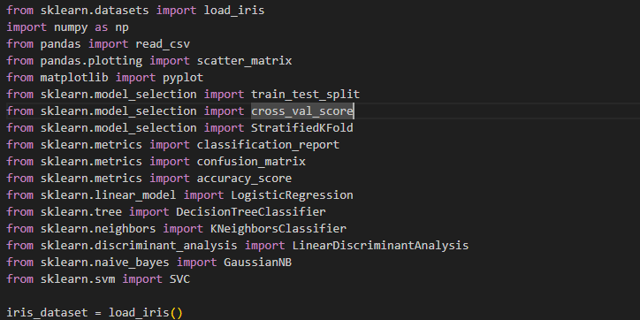
Рис. 8
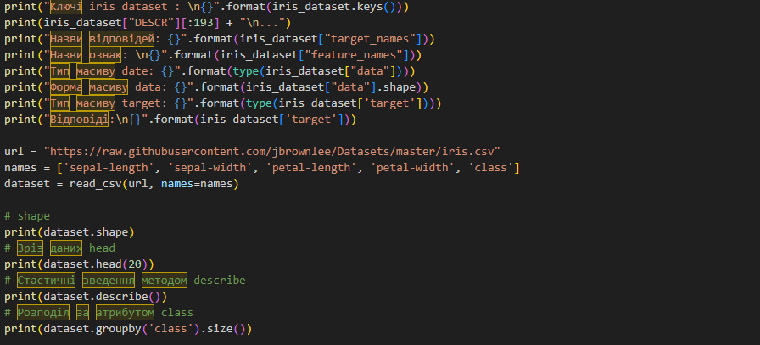
Рис. 9
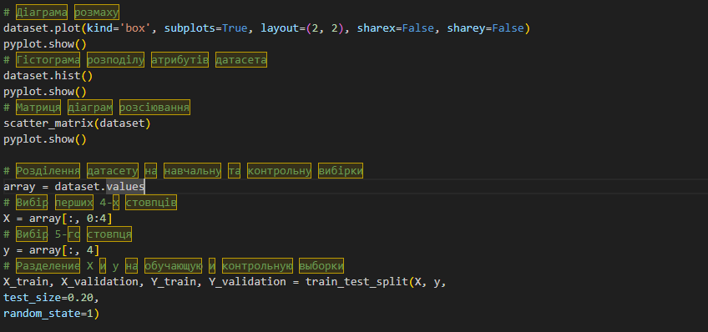
Рис. 10
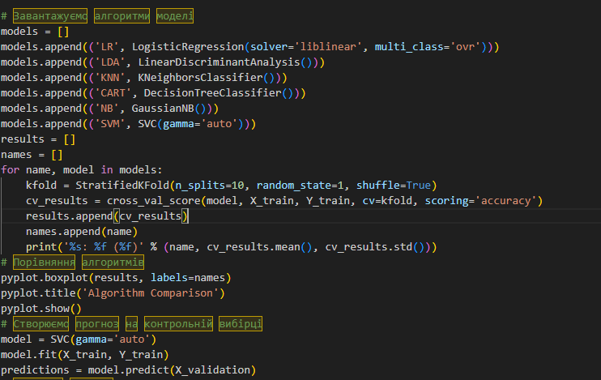
Рис. 11
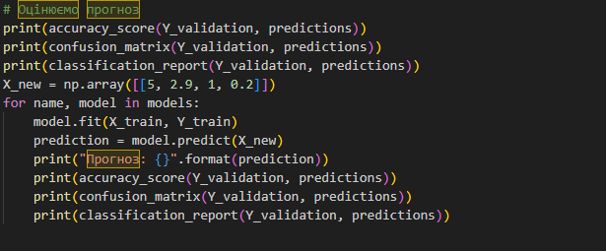
Рис. 12
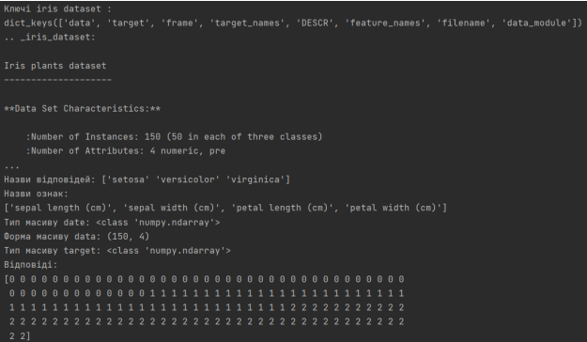
Рис. 13
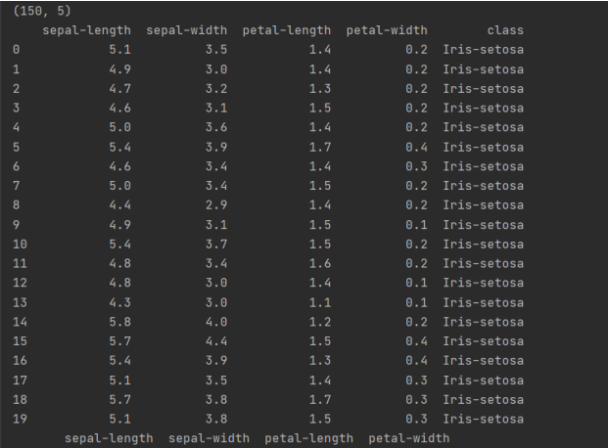
Рис. 14
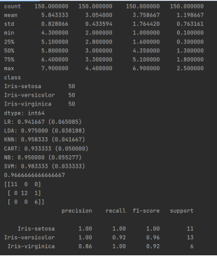
Рис. 15
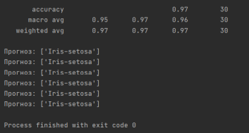
Рис. 16
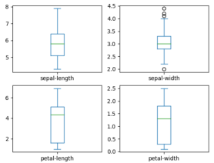
Рис. 17
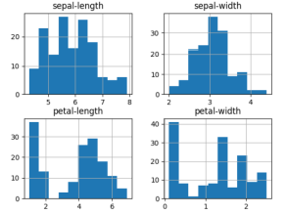
Рис. 18
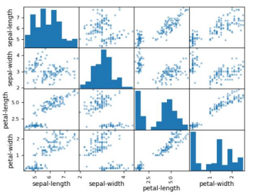
Рис. 19
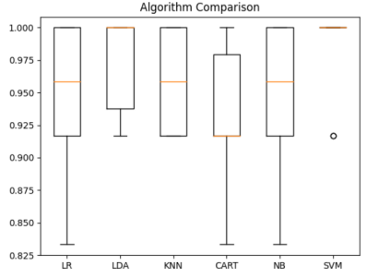
Рис.20
Завдання 4. Порівняння якості класифікаторів для набору даних завдання 2.1
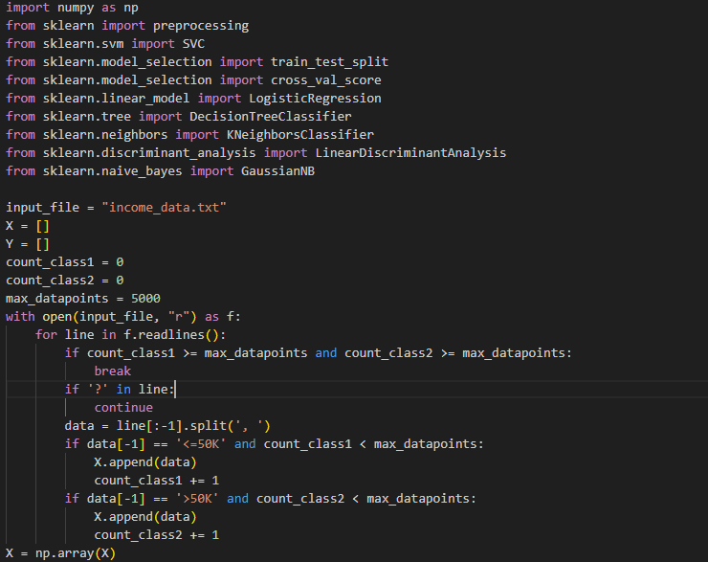
Рис. 21
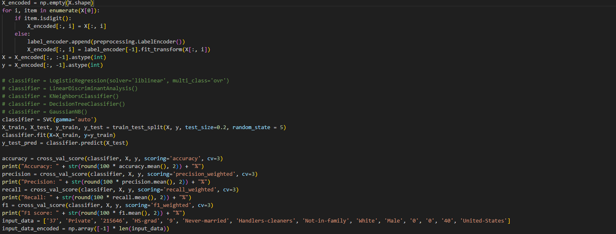
Рис. 22
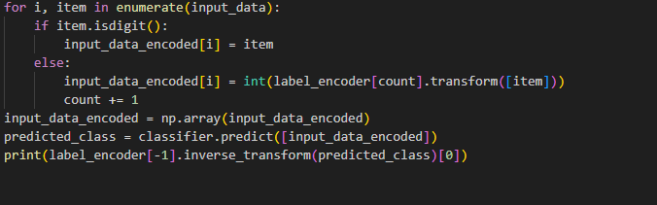
Рис. 23
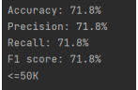
Рис. 24
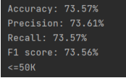
Рис. 25
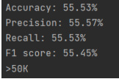
Рис. 26
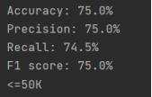
Рис. 27
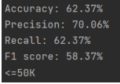
Рис. 28
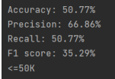
Рис. 29
Змінив max_datapoint з 25000 на 5000, тому що на виконання за допомогою більших даних потрібно дуже багато час, тому дані можу відрізнятись.
Завдання 5. Класифікація даних лінійним класифікатором Ridge
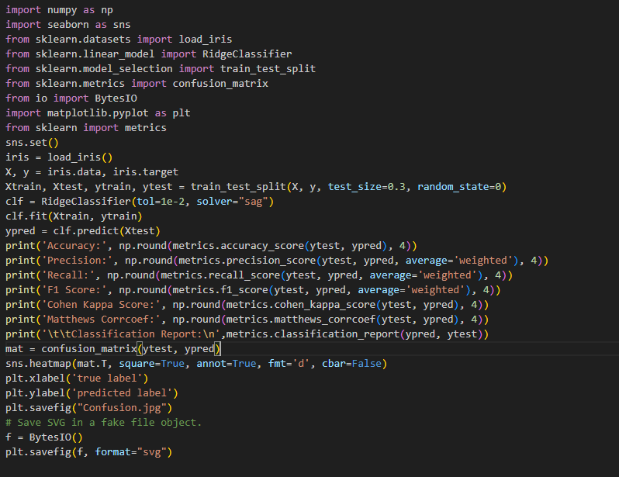
Рис. 30

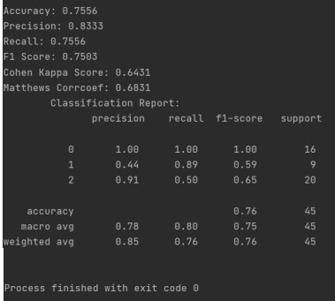
Рис. 31
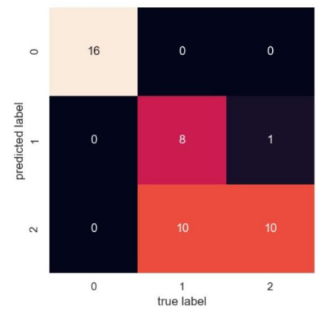
Рис. 32
Коефіцієнт Каппа – це співвідношення, яке представляє коефіцієнт зменшення помилки між класифікацією та повністю випадковою класифікацією.
Коефіцієнт кореляції Метьюса або коефіцієнт фі використовується в машинному навчанні як міра якості двійкової класифікації, введений біохіміком Брайан В. Метьюз у 1975 році.
Матриця невідповідності – це таблиця особливого компонування, що дає можливість унаочнювати продуктивність алгоритму, зазвичай керованого навчання. Кожен з рядків цієї матриці представляє зразки прогнозованого класу, тоді як кожен зі стовпців представляє зразки справжнього класу.

ВИСНОВОК: під час виконання завдань лабораторної із використанням спеціалізованих бібліотек та мови програмування Руthon було досліджено різні методи класифікації даних та отримано навички їх порівнювати.

Репозиторій:
https://github.com/mitr1xd8/artificial_intelligence-systems/tree/LR2

